Национальный исследовательский университет ИТМО

Факультет программной инженерии и компьютерной техники

ЛАБОРАТОРНАЯ РАБОТА № 2

Синтез помехоустойчивого кода

Вариант 50

Выполнил

Бых Даниил Максимович

P3109

Проверил

Малышева Т. А.

**Содержание**

1. Задание 3

2. Основные этапы вычисления 4

3. Дополнительное задание 11

4. Вывод 12

Список использованных источников 13

1. Задание
   1. Определить свой вариант задания с помощью номера в ISU (он же номер студенческого билета). Вычислить произведение 4-й цифры номера ISU и 5-й цифры номера ISU. К полученному числу прибавить 6-ю цифру номера ISU. Если полученный вариант больше 99, то необходимо вычесть из него 99. То есть если номер ISU = 125598, то это 5*9 + 8 = 45 + 8 = 53 - 40 =13-й вариант.
   2. На основании номера варианта задания выбрать набор из 4 полученных сообщений в виде последовательности 7-символьного кода.
   3. Построить схему декодирования классического кода Хэмминга (7;4), которую представить в отчёте в виде изображения.
   4. Показать, исходя из выбранных вариантов сообщений (по 4 у каждого – часть №1 в варианте), имеются ли в принятом сообщении ошибки, и если имеются, то какие. Подробно прокомментировать и записать правильное сообщение.
   5. На основании номера варианта задания выбрать 1 полученное сообщение в виде последовательности 11-символьного кода.
   6. Построить схему декодирования классического кода Хэмминга (15;11), которую представить в отчёте в виде изображения.
   7. Показать, исходя из выбранного варианта сообщений (по 1 у каждого - часть №2 в варианте), имеются ли в принятом сообщении ошибки, и если имеются, то какие. Подробно прокомментировать и записать правильное сообщение.
   8. Сложить номера всех 5 вариантов заданий. Умножить полученное число на 4. Принять данное число как число информационных разрядов в передаваемом сообщении. Вычислить для данного числа минимальное число проверочных разрядов и коэффициент избыточности.
   9. Дополнительное задание №1 (позволяет набрать от 86 до 100 процентов от максимального числа баллов БаРС за данную лабораторную). Написать программу на любом языке программирования, которая на вход получает набор из 7 цифр «0» и «1», записанных подряд, анализирует это сообщение на основе классического кода Хэмминга (7,4), а затем выдает правильное сообщение (только информационные биты) и указывает бит с ошибкой при его наличии.

|  |  |  |
| --- | --- | --- |
| Вариант | 1 | 2 |
| 84 | 88 110 40 20 | 83 |

2. Основные этапы вычисления

Задание 1. 88

|  |  |  |  |  |  |  |
| --- | --- | --- | --- | --- | --- | --- |
| r1 | r2 | i1 | r3 | i2 | i3 | i4 |
| 0 | 1 | 0 | 0 | 1 | 1 | 0 |

s1 = r1⊕i1⊕i2⊕i4=0⊕0⊕1⊕0=1  
s2 = r2⊕i1⊕i3⊕i4=1⊕0⊕1⊕0=0  
s3 = r3⊕i2⊕i3⊕i4=0⊕1⊕1⊕0=0

|  |  |  |  |  |  |  |  |  |
| --- | --- | --- | --- | --- | --- | --- | --- | --- |
|  | 1 | 2 | 3 | 4 | 5 | 6 | 7 |  |
| 2^n | r1 | r2 | i1 | r3 | i2 | i3 | i4 | S |
| 1 | x | - | x | - | x | - | x | s1 |
| 2 | - | x | x | - | - | x | x | s2 |
| 4 | - | - | - | x | x | x | x | s3 |

S = (s1, s2, s3) = 100 => ошибка в символе r1

Правильное сообщение 1100110

Задание 2. 110

|  |  |  |  |  |  |  |
| --- | --- | --- | --- | --- | --- | --- |
| r1 | r2 | i1 | r3 | i2 | i3 | i4 |
| 1 | 1 | 0 | 0 | 1 | 1 | 1 |

s1 = r1⊕i1⊕i2⊕i4=1⊕0⊕1⊕1=1  
s2 = r2⊕i1⊕i3⊕i4=1⊕0⊕1⊕1=1  
s3 = r3⊕i2⊕i3⊕i4=0⊕1⊕1⊕1=1

|  |  |  |  |  |  |  |  |  |
| --- | --- | --- | --- | --- | --- | --- | --- | --- |
|  | 1 | 2 | 3 | 4 | 5 | 6 | 7 |  |
| 2^n | r1 | r2 | i1 | r3 | i2 | i3 | i4 | S |
| 1 | x | - | x | - | x | - | x | s1 |
| 2 | - | x | x | - | - | x | x | s2 |
| 4 | - | - | - | x | x | x | x | s3 |

S = (s1, s2, s3) = 111 => ошибка в символе i4

Правильное сообщение 1100110

Задание 3. 40

|  |  |  |  |  |  |  |
| --- | --- | --- | --- | --- | --- | --- |
| r1 | r2 | i1 | r3 | i2 | i3 | i4 |
| 1 | 1 | 0 | 1 | 0 | 1 | 0 |

s1 = r1⊕i1⊕i2⊕i4=1⊕0⊕0⊕0=1  
s2 = r2⊕i1⊕i3⊕i4=1⊕0⊕1⊕0=0  
s3 = r3⊕i2⊕i3⊕i4=1⊕0⊕1⊕0=0

|  |  |  |  |  |  |  |  |  |
| --- | --- | --- | --- | --- | --- | --- | --- | --- |
|  | 1 | 2 | 3 | 4 | 5 | 6 | 7 |  |
| 2^n | r1 | r2 | i1 | r3 | i2 | i3 | i4 | S |
| 1 | x | - | x | - | x | - | x | s1 |
| 2 | - | x | x | - | - | x | x | s2 |
| 4 | - | - | - | x | x | x | x | s3 |

S = (s1, s2, s3) = 100 => ошибка в символе r1

Правильное сообщение 0101010

Задание 4. Вариант 20

|  |  |  |  |  |  |  |
| --- | --- | --- | --- | --- | --- | --- |
| r1 | r2 | i1 | r3 | i2 | i3 | i4 |
| 0 | 1 | 1 | 0 | 0 | 0 | 1 |

s1 = r1⊕i1⊕i2⊕i4=0⊕1⊕0⊕1=0  
s2 = r2⊕i1⊕i3⊕i4=1⊕1⊕0⊕1=1  
s3 = r3⊕i2⊕i3⊕i4=0⊕0⊕0⊕1=1

|  |  |  |  |  |  |  |  |  |
| --- | --- | --- | --- | --- | --- | --- | --- | --- |
|  | 1 | 2 | 3 | 4 | 5 | 6 | 7 |  |
| 2^n | r1 | r2 | i1 | r3 | i2 | i3 | i4 | S |
| 1 | x | - | x | - | x | - | x | s1 |
| 2 | - | x | x | - | - | x | x | s2 |
| 4 | - | - | - | x | x | x | x | s3 |

S = (s1, s2, s3) = 011 => ошибка в символе i3

Правильное сообщение 0110011

Задание 5. 83

|  |  |  |  |  |  |  |  |  |  |  |  |  |  |  |
| --- | --- | --- | --- | --- | --- | --- | --- | --- | --- | --- | --- | --- | --- | --- |
| r1 | r2 | i1 | r3 | i2 | i3 | i4 | r4 | i5 | i6 | i7 | i8 | i9 | i10 | i11 |
| 0 | 0 | 1 | 0 | 1 | 0 | 1 | 0 | 0 | 1 | 1 | 0 | 1 | 0 | 1 |

s1=r1⊕i1⊕i2⊕i4⊕i5⊕i7⊕i9⊕i11=0⊕1⊕1⊕1⊕0⊕1⊕1⊕1=0

s2=r2⊕i1⊕i3⊕i4⊕i6⊕i7⊕i10⊕i11=0⊕1⊕0⊕1⊕1⊕1⊕0⊕1=1

s3=r3⊕i2⊕i3⊕i4⊕i8⊕i9⊕i10⊕i11=0⊕1⊕0⊕1⊕0⊕1⊕0⊕1=0

s4=r4⊕i5⊕i6⊕i7⊕i8⊕i9⊕i10⊕i11=0⊕0⊕1⊕1⊕0⊕1⊕0⊕1=0

|  |  |  |  |  |  |  |  |  |  |  |  |  |  |  |  |  |
| --- | --- | --- | --- | --- | --- | --- | --- | --- | --- | --- | --- | --- | --- | --- | --- | --- |
|  | 1 | 2 | 3 | 4 | 5 | 6 | 7 | 8 | 9 | 10 | 11 | 12 | 13 | 14 | 15 |  |
| 2^x | r1 | r2 | i1 | r3 | i2 | i3 | i4 | r4 | i5 | i6 | i7 | i8 | i9 | i10 | i11 | S |
| 1 | x | - | x | - | x | - | x | - | x | - | x | - | x | - | x | s1 |
| 2 | - | x | x | - | - | x | x | - | - | x | x | - | - | x | x | s2 |
| 4 | - | - | - | x | x | x | x | - | - | - | - | x | x | x | x | s3 |
| 8 | - | - | - | - | - | - | - | x | x | x | x | x | x | x | x | s4 |

S = (s1, s2, s3, s4) = 0100 => ошибка в символе r2

Правильное сообщение 011010100110101

Задание 6. ((88+110+40+20+83)*4=341*4=1364)

Число информационных разрядов в передаваемом сообщении: 1364

Если число проверочных разрядов равно r, то общее количество бит в передаваемом сообщении считается как 2r-1, бит с информацией 2r-1-r.

Найдём r, подходящее условию 2r-1-1-(r-1) < 1364 < 2r-1-r

Подходит r=11

210--1-10 < 1364 < 211-1-11

1013 < 1364 < 2036

Найдём коэффициент избыточности: r(i+r) = 11/(11+1364) = 0.008

Ответ: r=11, коэффициент избыточности = 0.008

1. Ответы

Задание 1 - R1

Задание 2 - I4

Задание 3 - R1

Задание 4 - I3

Задание 5 - R2

1. Дополнительное задание

Для решения дополнительного задания я написал программу на языке Java.

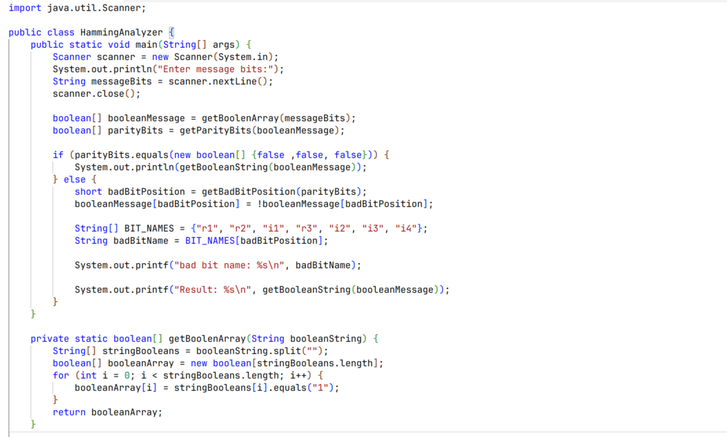

Рисунок 1 – Листинг кода программы на Python

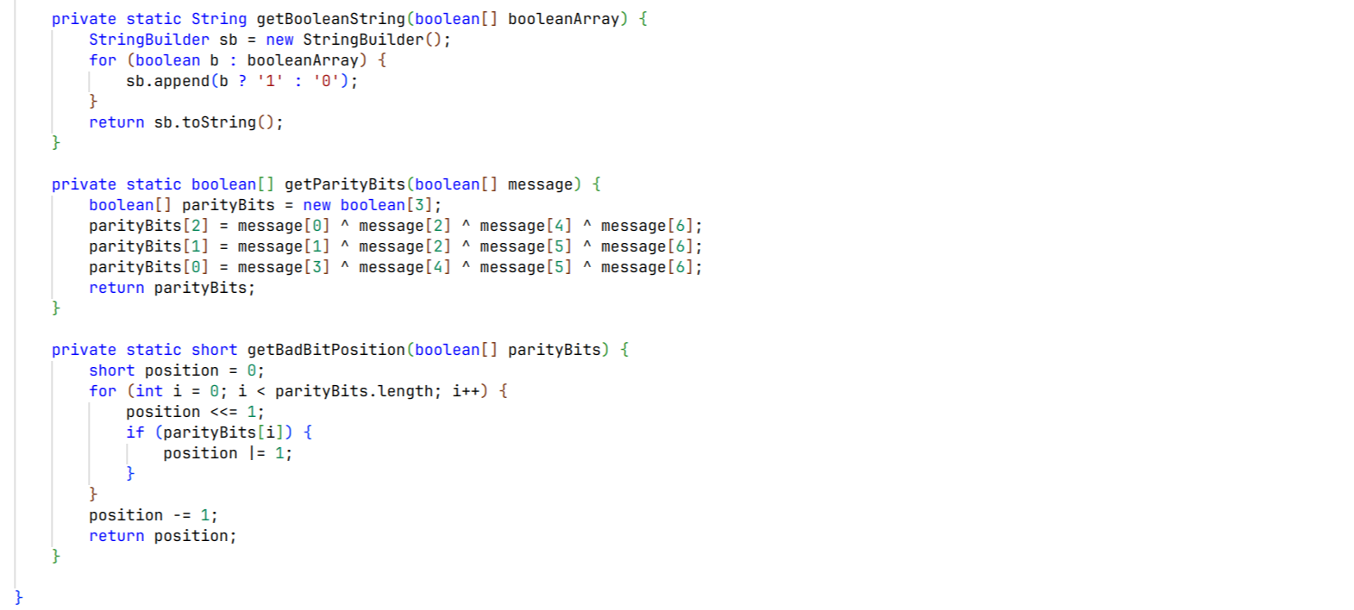Рисунок 2 – Листинг кода программы на Python

1. Вывод

В процессе выполнения лабораторной работы по информатике я научился работать с кодом Хэмминга, искать в нём ошибки и исправлять ошибки в передаваемых сообщениях.

Список использованных источников

* 1. Орлов С. А., Цилькер Б. Я. Организация ЭВМ и систем: Учебник для вузов. 2-е изд. – СПб.: Питер, 2011. – 688 с.: ил., Приложение А «Арифметические основы вычислительных машин». URL: <https://bit.ly/4dzgo3u> (Дата обращения: 23.10.24).
  2. Балакшин П.В., Соснин В.В. Информатика: методическое пособие. Санкт-Петербург. URL: [https://books.ifmo.ru/file/pdf/2464.pdf](https://books.ifmo.ru/file/pdf/2464.pdf%20) (Дата обращения: 23.10.24)
  3. Кафедра математической логики и теории алгоритмов МГУ: Предисловие URL: [https://web.archive.org/web/20220814154250/https://logic.math.msu.ru/wp-content/uploads/ver/HSE-codes/coding.pdf](https://web.archive.org/web/20220814154250/https:/logic.math.msu.ru/wp-content/uploads/ver/HSE-codes/coding.pdf%20) (Дата обращения: 23.10.24)